**«Удаленное консультирование»**

Руководство пользователя с ролью «Оператор»

**Аннотация**

Настоящий документ представляет собой руководство пользователя с ролью «Оператор» информационной системы «Удаленное консультирование».

Данная система позволяет осуществлять удаленные телемедицинские консультации врач-пациент и врач-врач в режиме реального времени.

Информационная система «Удаленное консультирование» позволяет:

* проводить онлайн-консультаций врача (врач-врач, врач-пациент (чат, аудио, видео));
* заносить симптомы пациента;
* получать Push-уведомлений о назначении консультаций.

Преимущества использования информационной системы «Удаленное консультирование»:

* безопасность пациентов и врачей;
* доступность медицинской помощи для пациентов, входящих в группу риска и имеющих хронические заболевания;
* ежедневный контроль состояния здоровья, постоянное наблюдение врача (карантин, ОРВИ, COVID-19 и пр.).

Содержание

[1 Введение 5](#_Toc38122810)

[1.1 Область применения 5](#_Toc38122811)

[1.2 Краткое описание возможностей 5](#_Toc38122812)

[1.3 Уровень подготовки пользователя 5](#_Toc38122813)

[1.4 Перечень эксплуатационной документации, с которыми необходимо ознакомиться пользователю 6](#_Toc38122814)

[2 Назначение и условия применения системы 7](#_Toc38122815)

[2.1 Виды деятельности, для автоматизации которых предназначена система 7](#_Toc38122816)

[2.2 Условия, при соблюдении которых обеспечивается применение системы в соответствии с назначением 7](#_Toc38122817)

[2.2.1 Минимальные требования к аппаратному обеспечению 7](#_Toc38122818)

[2.2.2 Минимальные требования к программному обеспечению…..………………………………………………………………8](#_Toc38122819)

[3 Подготовка к работе 9](#_Toc38122820)

[3.1 Состав и содержание дистрибутивного носителя данных 9](#_Toc38122821)

[3.2 Порядок загрузки данных и программ 9](#_Toc38122822)

[3.3 Порядок проверки работоспособности 9](#_Toc38122823)

[4 Операции 10](#_Toc38122824)

[4.1 Вход в систему 10](#_Toc38122825)

[4.2 Общее описание интерфейса 12](#_Toc38122826)

[4.3 Описание общего функционала 13](#_Toc38122827)

[4.4 Раздел «Услуги» 14](#_Toc38122828)

[4.4.1 Подраздел «Обсуждение врач-врач» 15](#_Toc38122829)

[4.4.2 Подраздел «Запись на прием» 21](#_Toc38122830)

[4.4.3 Подраздел «Запись на телемедицину» 23](#_Toc38122831)

[4.5 Раздел «Врачи» 28](#_Toc38122833)

[4.5.1 Просмотр данных врача 29](#_Toc38122834)

[4.6 Раздел «Больницы» 30](#_Toc38122835)

[4.6.1 Просмотр данных МО 30](#_Toc38122836)

[4.7 Просмотр профиля оператора 31](#_Toc38122837)

[5 Аварийные ситуации 32](#_Toc38122838)

[5.1 Действия в случае несоблюдения условий выполнения технологического процесса, в том числе при длительных отказах технических средств 32](#_Toc38122839)

[5.2 Действия по восстановлению программ и / или данных при отказе носителей или обнаружении ошибок в данных 32](#_Toc38122840)

[5.3 Действия в случаях обнаружении несанкционированного вмешательства в данные 32](#_Toc38122841)

[5.4 Действия в других аварийных ситуациях 33](#_Toc38122842)

[5.5 Служба технической поддержки системы 33](#_Toc38122843)

[Сокращения и обозначения 34](#_Toc38122844)

Введение

## Область применения

Информационная система «Удаленное консультирование» (далее - Система) применяется в сфере здравоохранения для оказания онлайн-консультаций. Пациентам не нужно лично посещать медицинские организации (далее – МО), стоять очереди в регистратуру и в кабинеты врачей. Находясь у себя дома, они могут получить необходимую помощь медицинских специалистов удаленно в режиме реально времени. Это поможет избежать осложнений в состоянии здоровья граждан.

## Краткое описание возможностей

Пользователю с ролью «Оператор» в Системе доступно:

* управление услугами;
* просмотр врачей;
* просмотр больниц.

## Уровень подготовки пользователя

К пользователям с ролью «Оператор» относятся сотрудники медицинских организаций, координирующие работу медицинского персонала в рамках данной МО.

Эксплуатация системы должна проводиться персоналом, предварительно прошедшим инструктаж.

Пользователь системы должен иметь опыт работы с операционными системами (далее – ОС) Linux / Vista / Windows 7 / Windows 8 / Windows 10.

Квалификация пользователя должна позволять:

* ориентироваться в основных процессах автоматизируемого технологического процесса;
* ориентироваться в используемых данных;
* ориентироваться в функционале системы после обучения;
* выполнять стандартные процедуры в диалоговой среде ОС. Базовые навыки:
  + навыки работы на персональном компьютере с графическим пользовательским веб-интерфейсом (клавиатура, мышь, управление окнами и приложениями, файловая система);
  + пользование стандартными клиентскими программами при работе в среде Интернет (подключение к сети, доступ к веб-сайтам, навигация, работа с формами и другими типовыми интерактивными элементами);
  + пользование стандартными клиентскими программами при работе с документами;
* знание основ и применение правил информационной безопасности.
  1. **Перечень эксплуатационной документации, с которыми необходимо ознакомиться пользователю**

Перед эксплуатацией системы пользователю достаточно ознакомиться с данным документом.

Для полного понимания работы системы необходимо ознакомиться с руководствами пользователя с ролями:

* Врач;
* Пациент.

Назначение и условия применения системы

## Виды деятельности, для автоматизации которых предназначена система

Система применяется для:

* процесса консультирования врач-пациент с помощью телемедицинских консультаций;
* процесса консультирования врач-врач с помощью телемедицинских консультаций;
* занесение симптомов пациента.

## Условия, при соблюдении которых обеспечивается применение системы в соответствии с назначением

Данные обрабатываются, передаются и хранятся в защищенной сети на территории России. При их передаче используется протокол HTTPS и SSL-сертификат с самой высокой оценкой надежности А+. Способы шифрования информации соответствуют требованиям Федеральной службы по техническому и экспортному контролю (далее – ФСТЭК).

### Минимальные требования к аппаратному обеспечению

Минимальные требования к аппаратному обеспечению:

* процессор – Intel Pentium 4 3000 МГц (или эквивалент) и выше;
  + оперативная память – 2048 МБ и больше;
  + Ethernet 10/100;
  + жесткий диск – 40 Гб и больше;
  + монитор – 17'' (разрешение 1024х768 и выше);
* наушники/колонки;
* микрофон;
* видеокамера.

### Минимальные требования к программному обеспечению

Минимальные требования к программному обеспечению (далее – ПО):

* операционная система: Microsoft Windows Vista / Windows 7 / Windows 8 / Windows 10/Linux;
* браузер: Chrome 55.0 и выше;
* ПО MS Office или аналог;
* антивирусное ПО.

Подготовка к работе

## Состав и содержание дистрибутивного носителя данных

Основная функциональность Системы для пользователя с ролью «Оператор» представлена в виде веб-интерфейса и не требует установки на локальный компьютер пользователя какого-либо программного обеспечения.

## Порядок загрузки данных и программ

Загрузка системы, выполненной по технологии «клиент-сервер», осуществляется автоматически через браузер. Для начала информационного диалога достаточно указать адрес сайта системы в строке адреса браузера.

<https://operator.tm.miacugra.ru>

## Порядок проверки работоспособности

В строке адреса браузера пользователю необходимо ввести адрес сайта Системы. В случае работоспособности ПО, на данном шаге будет открыта стартовая Системы.

Операции

## Вход в систему

1_133 **Внимание!** Пользователи с ролями «Врач» и «Пациент» должны иметь подтвержденные учетные записи на Госуслугах. Пользователям с ролями «Оператор» и «Администратор» необходимо иметь подтвержденную учетную запись от Госуслуг или логин/пароль от системы. Данные, идентифицирующие учетную запись, должны храниться в тайне. Пользователь несет ответственность за неразглашение информации.

Для начала работы с приложением:

перейдите по ссылке <https://operator.tm.miacugra.ru>. Откроется диалоговое окно (Рисунок 1);

выберите способ входа (через Госуслуги или по логину и паролю):

* 1. через логин/пароль: нажмите на кнопку «Войти с помощью логина и пароля»). Откроется страница (Рисунок 2);
  2. через Госуслуги: нажмите на кнопку «Войти через Госуслуги». Откроется форма авторизации на Госуслугах (Рисунок 3);

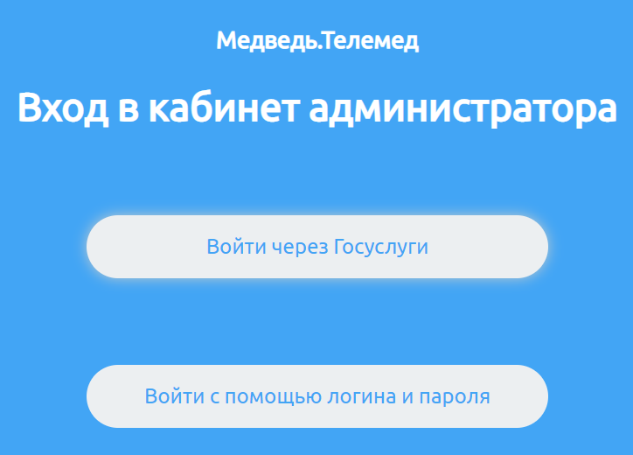

Рисунок 1 – Страница выбора роли

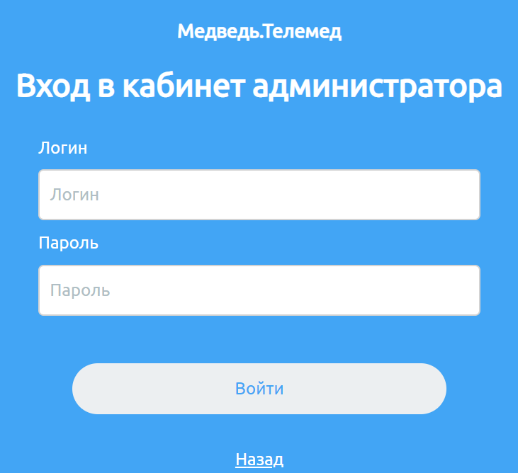

Рисунок 2 – Авторизация с помощью логина и пароля

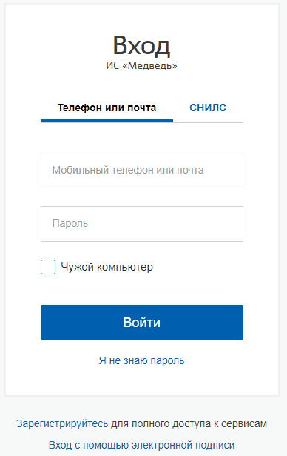

Рисунок 3 – Авторизация на Госуслугах

после введения данных своей учетной записи нажмите кнопку «Войти». Откроется начальная страница системы (Рисунок 4).

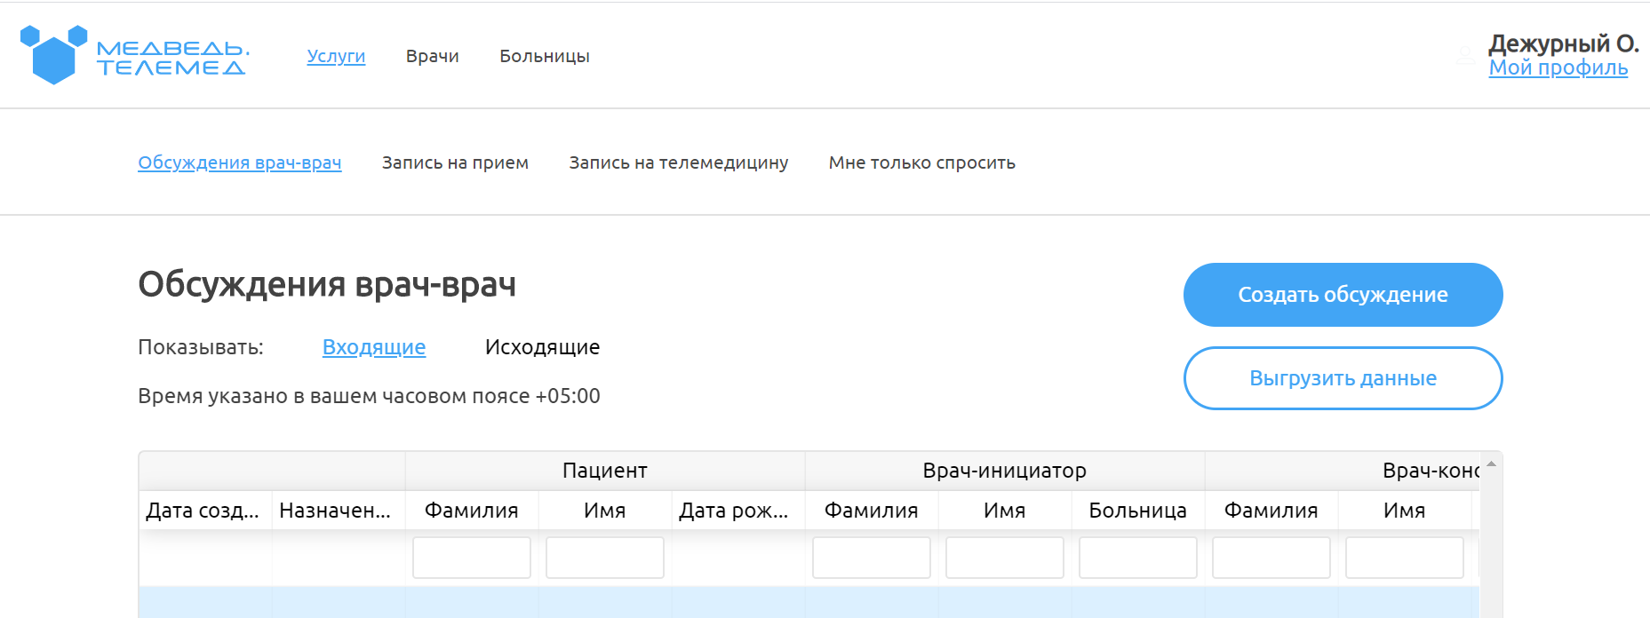

Рисунок 4 – Начальная страница системы

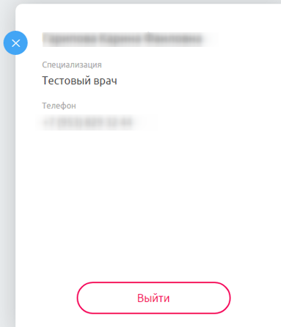

Рисунок 5 – Профиль врача

Для выхода из системы нажмите на кнопку «Выйти» в профиле оператора (Рисунок 5, см. подраздел **4.7 Просмотр профиля** настоящего руководства).

## Общее описание интерфейса

Начальная страница системы состоит из (Рисунок 6):

* «1» - логотип системы, позволяющий перейти на начальную страницу системы из любого раздела;
* «2» - панель с основными разделами;
* «3» - данные пользователя, под которым осуществлена авторизация;
* «4» - область, содержащая информацию в выбранных разделах.

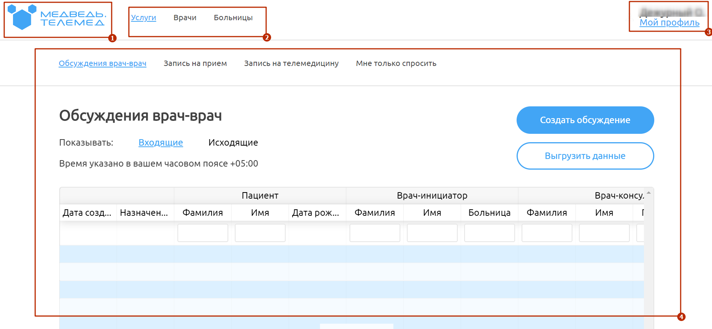

Рисунок 6 – Интерфейс системы

## Описание общего функционала

Выгрузка данных

В системе предусмотрена возможно экспортировать данные заявок, для этого необходимо нажать на кнопку . Файл в формате \*.xls загрузиться в директорию браузера. Данные настройки устанавливаются в настройках самого браузера (Рисунок 7).

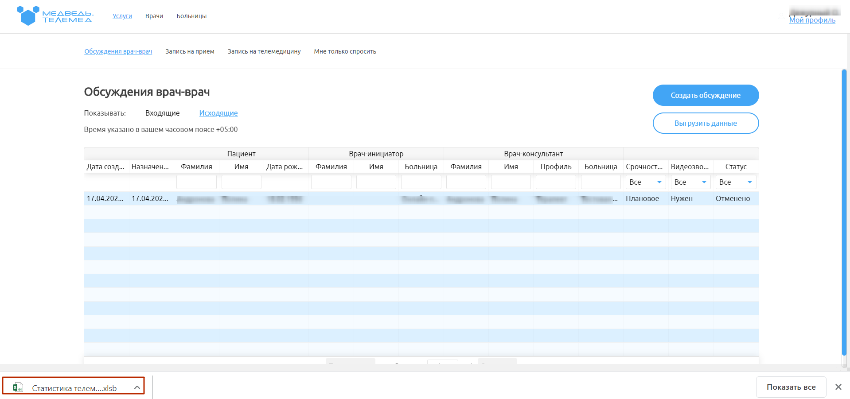

Рисунок 7 – Выгруженный файл

## Раздел «Услуги»

Для перехода в раздел «Услуги» необходимо нажать него на панели сверху. Откроется страница, представленная ниже (Рисунок 8).



Рисунок 8 – Раздел «Услуги»

В разделе «Услуги» содержит подразделы:

* Обсуждение врач-врач – подраздел, содержащий все услуги обсуждения врач-врач;
* Запись на прием – подраздел, содержащий информацию об услуге записи на прием к врачу;
* Запись на телемедицину – подраздел, содержащий информацию об услуге записи на телемедицинскую консультацию.

### Подраздел «Обсуждение врач-врач»

Для перехода в подраздел «Обсуждение врач-врач» необходимо нажать на него на панели. Подраздел состоит из:

* Панели управления- создать обсуждение и выгрузить данные;
* Таблицы с данными – записи с услугами.

В данном подразделе содержатся все услуги, которые создаются на обсуждение между врачами. Обсуждения могут быть:

* Входящими (если врач-консультант находится в МО, к которой относится данный оператор);
* Исходящими (если врач-консультант находится в другом МО, к которой не относится данный оператор).

Информацию по услуге можно экспортировать в табличном формате (см. подпункт **4.3.1.1 Выгрузка данных** настоящего руководства).

Создание обсуждения

Для создания обсуждения необходимо:

1. нажать на кнопку ;

выбрать ФИО пациента для обсуждения (Рисунок 9) или добавить его, если пациент еще никогда не авторизовался в системе (см. подраздел **4.4.1 Создание телемедицинской консультации** руководство пользователя с ролью «Врач») и нажмите на кнопку «Далее» (кнопка станет активной после выбора пациента);

выберите специализацию врача (Рисунок 10);

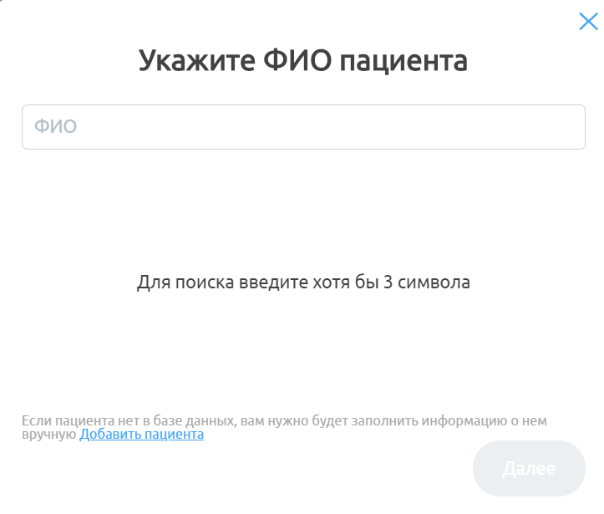

Рисунок 9 – Укажите ФИО пациента

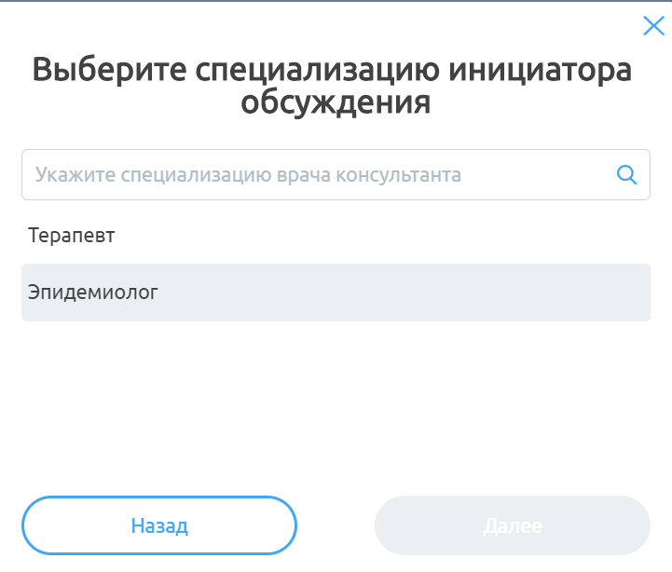

Рисунок 10 – Окно «Выберите специалиста инициатора обсуждения»

выберите врача, инициатора обсуждения (Рисунок 11) и нажмите на кнопку «Далее» (кнопка станет активно после выбора врача);

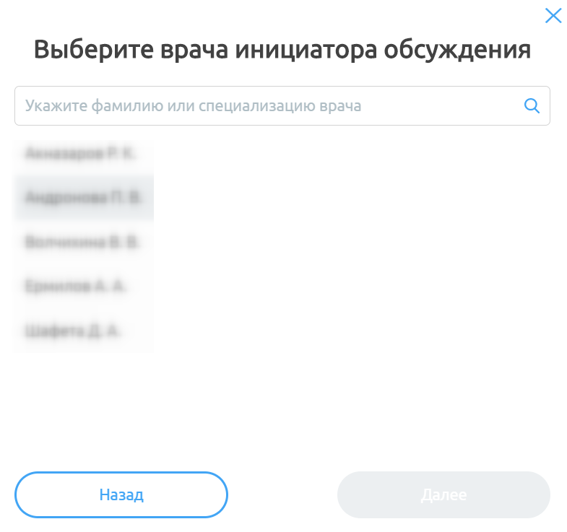

Рисунок 11 – Окно «Выберите врача инициатора обсуждения»

введите информацию для обсуждения (Рисунок 13):

* 1. Тема консультации (заполните данные вручную);
  2. Цель консультации (заполните данные вручную);
  3. Код диагноза по МКБ-10 (начните ввод кода МКБ-10 или названия диагноза, и система предложит возможные варианты, которые необходимо выбрать);
  4. Отметка о необходимости видеоконференции (поставьте/снимите отметку);
  5. Прикрепление анализов пациента (нажмите на кнопку  и выберите необходимые данные в диалоговом окне);

нажать на кнопку «Далее» (кнопка станет активной после заполнения всех обязательных полей);

выбрать МО для консультации и нажать кнопку «Далее» (кнопка «Далее» станет активной после выбора МО);

D:\Аксёнов_АВ\Документация\Шаблоны\Иконки\1_133.png **Внимание!** У данного врача должна быть добавлена услуга «Обсуждение врач-врач».

выбрать специализацию врача и нажать на кнопку «Далее» (кнопка «Далее» станет активной после выбора специализации врача);

выбрать врача и нажать кнопку «Далее» (кнопка «Далее» станет активной после выбора врача);

D:\Аксёнов_АВ\Документация\Шаблоны\Иконки\1_133.png **Внимание!** У данного врача должен быть настроен график, иначе не будет свободных талонов на запись в календаре и кнопка «Отправить заявку» не станет отображаться.

указать тип обслуживания, выбрать дату и время обсуждения и нажать на кнопку «Отправить заявку» (кнопка станет активной после заполнения всех данных). Созданная заявка появится в списке.

Статусы заявок на обсуждение:

* На согласовании – когда оператор МО консультирования, администратор клиники консультирования, врач-консультант должны согласовать заявку;
* Согласована – заявка согласована;
* Отменено – заявка отменена МО инициализации консультации;
* Завершена – услуга оказана;
* Отклонено – заявка отклонена МО консультирования.

D:\Аксёнов_АВ\Документация\Шаблоны\Иконки\1_133.png **Внимание!** Заявка на обсуждение должна быть согласована врачом-консультантом/Оператором МО консультирования или Администратором клиники консультировани/региона.

Просмотр заявки

Для просмотра заявки необходимо выбрать ее из соответствующей таблицы (входящие/исходящие).

На данной странице представлена информация:

* О враче инициаторе;
* О враче;
* О пациенте.

Редактирование заявки

Для изменения заявки необходимо выбрать заявку из списка «Исходящие» и нажать на кнопку «Редактировать». Откроется окно для внесения изменений (Рисунок 12).

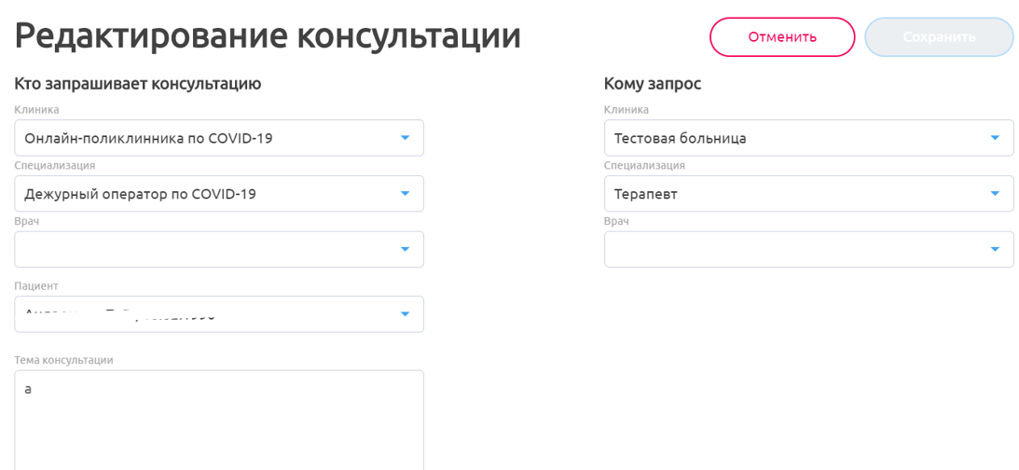

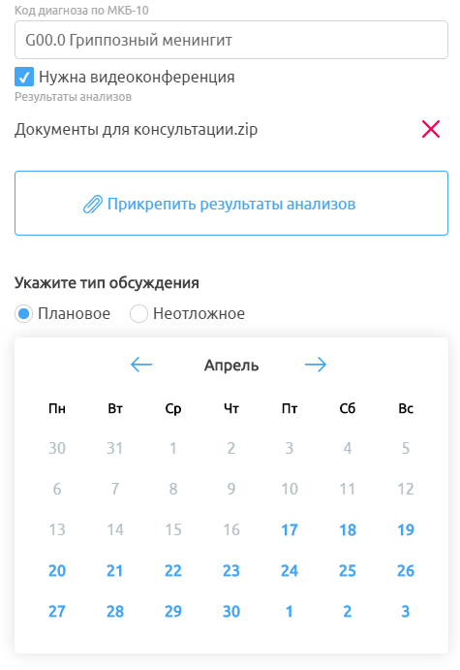

Рисунок 12 – Редактирование заявки на обсуждение

Внесите изменения и нажмите на кнопку «Сохранить» (станет доступной после внесения правок).

Отмена заявки

Для отмены исходящей заявки на консультирование необходимо выбрать ее из списка «Исходящие» и нажать кнопку «Отменить». Врачу и Оператору придет уведомление об отмене. Статус заявки изменится на «Отменено».

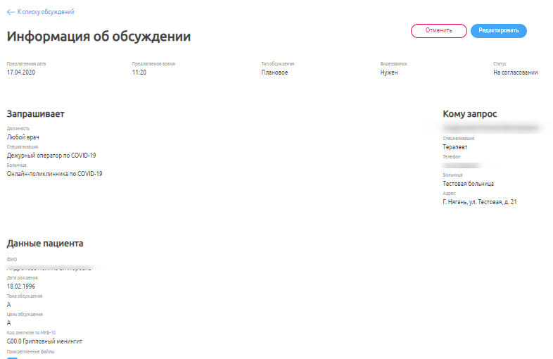

Рисунок 13 – Информация об обсуждении (исходящая заявка)

Отклонение заявки

Для отклонения входящей заявки выберите ее из списка «Входящие» и нажмите на кнопку «Отклонить». Статус заявки сменится на «Отклонено». Врачу и Оператору придет уведомление.

Согласование заявки

Для согласования входящей заявки необходимо:

1. выбрать заявку в таблице «Входящие»;

нажать на кнопку «Принять»;

У врачей появится чат по данному пациенту для консультации врач-врач и Врачу, и Оператору придет уведомление.

### Подраздел «Запись на прием»

Для перехода в подраздел «Запись на прием» необходимо нажать на него на панели сверху. Подраздел состоит из:

* Панели управления- выгрузить данные;
* Таблицы с данными – записи с услугами.

В данном подразделе содержатся все услуги на прием к врачу (Рисунок 14).

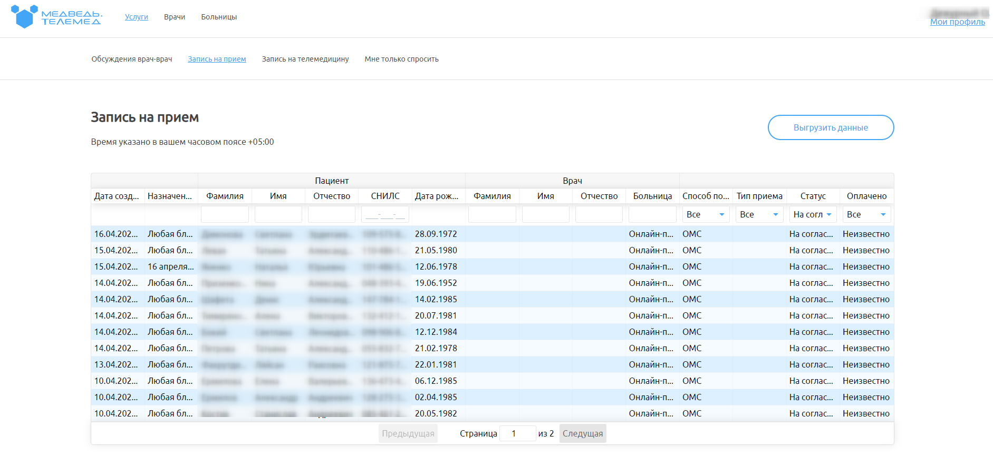

Рисунок 14 – Подраздел «Запись на прием»

Информацию по услуге можно экспортировать в табличном формате (см. подпункт **4.3.1.1 Выгрузка данных** настоящего руководства).

Редактирование заявки на прием

Для редактирования заявки на прием необходимо:

1. Выбрать ее из списка;

Нажать на кнопку «Редактировать»;

Ввести изменения (Рисунок 15):

* 1. Дата;
  2. Время;
  3. Статус;
  4. Тип приема;
  5. Способ получения услуги;
  6. Данные врача;
  7. Данные пациента;

Нажать на кнопку «Сохранить».

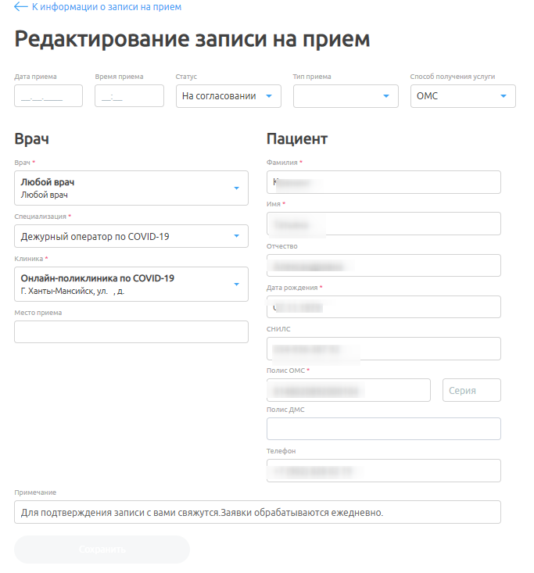

Рисунок 15 – Редактирование заявки на прием

### Подраздел «Запись на телемедицину»

* **Примечание**. Оператор имеет возможность просмотреть заявки на телемедицину в рамках своей МО (кроме оператора поликлиники-Covid). После создания заявки пациентом на телемедицину ответственному оператору МО приходит уведомление - письмо на электронную почту.

Уведомления о заявках на телемедицину приходят операторам:

1) если пациент с прикреплением к МО записался в «Онлайн-поликлинику Covid», то письмо приходит оператору в МО прикрепления пациента;

2) если пациент без прикрепления к МО записался в «Онлайн-поликлинику Covid», то письмо приходит оператору «Онлайн-поликлиники Covid»;

3) если пациент записался в любую МО, кроме «Онлайн-поликлиники Covid», то, независимо от прикрепления пациента, письмо приходит оператору выбранной в интерфейсе клиники.

Для перехода в подраздел «Запись на телемедицину» необходимо нажать на него на панели сверху. Подраздел состоит из:

* Панели управления- выгрузить данные;
* Таблицы с данными – записи с услугами.

В данном подразделе содержатся все услуги на телемедицину (Рисунок 16).

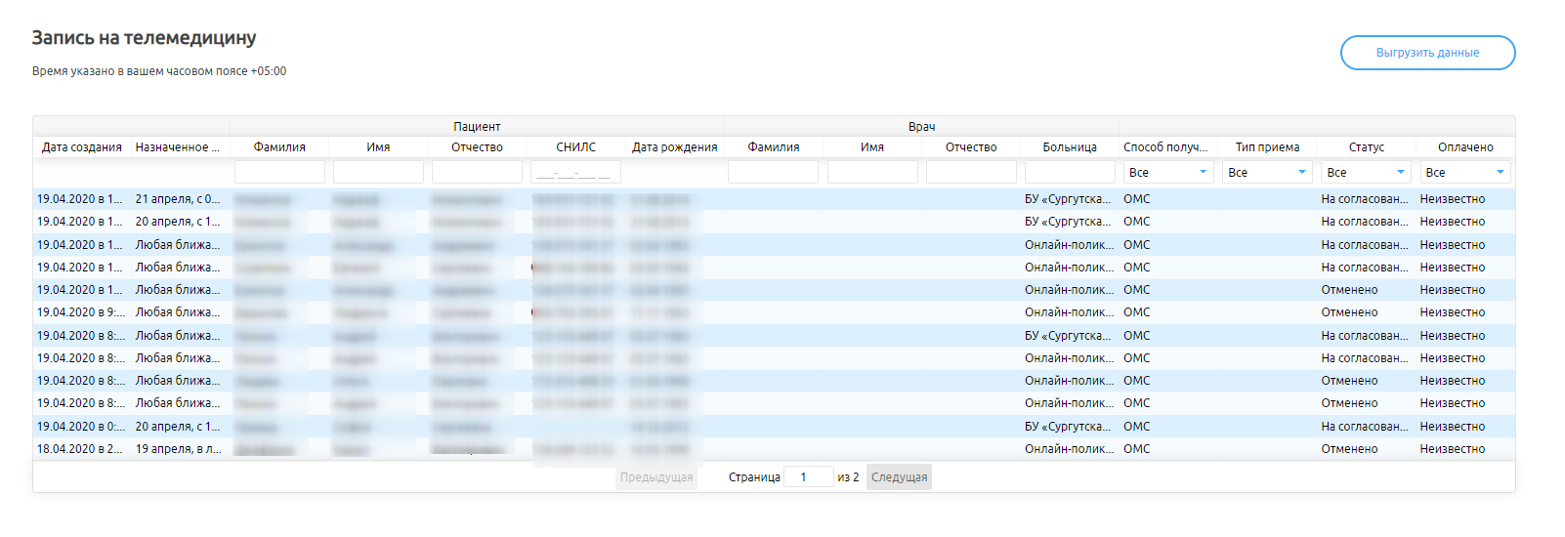

Рисунок 16 – Подраздел «Запись на телемедицину»

Информацию по услуге можно экспортировать в табличном формате (см. подпункт **4.3.1.1 Выгрузка данных** настоящего руководства).

Статусы заявок на обсуждение:

* На согласовании – оператор МО консультирования или администратор клиники консультирования должны согласовать заявку;
* Согласована – заявка согласована;
* Отменено – заявка отменена пациентом самостоятельно после подачи;
* Завершена – услуга оказана врачом;
* Отклонено – заявка отклонена оператором МО консультирования или администратором МО консультирования.

D:\Аксёнов_АВ\Документация\Шаблоны\Иконки\1_133.png **Примечание.** В таблице по записи на услугу есть возможность отфильтровать данные по столбцам: «Способ получения», «Тип приема», «Статус». По умолчанию выставлены значения «Все», при необходимости можно выставить любое нужное значение поля и отфильтровать информацию в нем.

Просмотр записи на телемедицину

Для просмотра записи необходимо выбрать ее из соответствующей таблицы «Запись на телемедицину».

На странице «Информация о записи на телемедицину» (Рисунок 17) представлена информация:

* О предпочтительной дате и времени консультации;
* О статусе заявки;
* О враче;
* О пациенте.

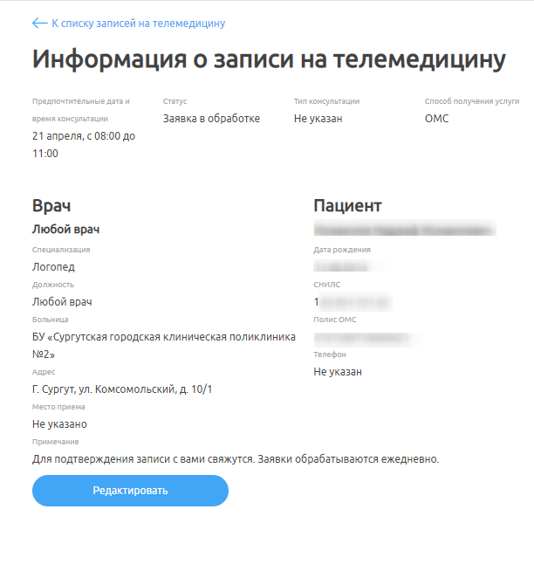

Рисунок 17 – Информация о записи на телемедицину

Редактирование записи на телемедицину

Для редактирования записи необходимо:

1. выбрать ее из списка и перейти на страницу «Информация о записи на телемедицину»;

нажать на кнопку . Откроется страница, представленная ниже (Рисунок 18);

ввести изменения в поля:

* 1. дата консультации (с учетом предпочтительной даты консультации, указанной пациентом);
  2. время консультации (с учетом предпочтительного времени консультации, указанного пациентом);
  3. статус консультации (отклонить или согласовать запись на ТМ);
  4. тип приема;
  5. способ получения;
  6. данные врача (ФИО, специализация, клиника, место приема);
  7. данные пациента (ФИО, дата рождения, СНИЛС, полис ОМС (должен быть обязательно заполнен у пациента для прикрепления в МО), полис ДМС, телефон и примечание).

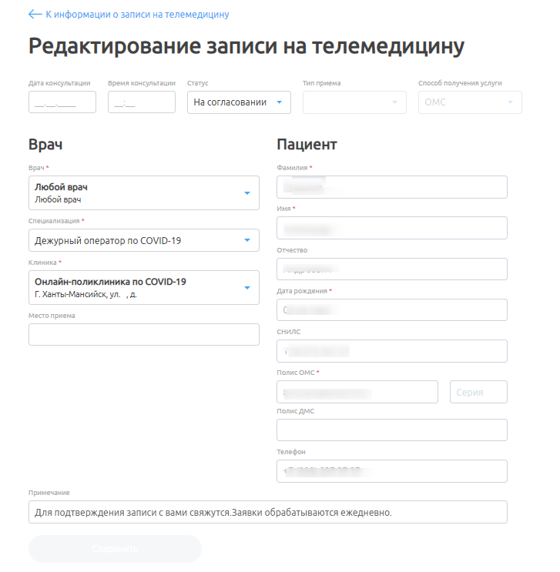

Рисунок 18 – Редактирование заявки

нажать на кнопку «Сохранить».

Отклонение записи на телемедицину

При отклонении записи на телемедицину необходимо:

1. выбрать заявку из списка;
2. нажать на кнопку «Редактировать»;
3. выбрать заявке статус «Отклонено»;

нажать на кнопку «Сохранить».

Статус заявки сменится на «Отклонено». Врачу и пациенту придет соответствующее уведомление.

Согласование заявки на телемедицину

При согласовании записи на телемедицину необходимо:

1. выбрать заявку из списка;

нажать кнопку «Редактировать»;

1. выполнить шаги 1-2, 4-7 п. в раздела **4.4.3.2 «Редактирование записи на телемедицину»** по внесению изменений в поля;

выбрать статус «Согласовано»

нажать на кнопку «Сохранить»;

Статус заявки сменится на «Согласовано». Врачу и пациенту придут уведомления о назначенной консультации. У врача и пациента появится чат для начала телемедицинской консультации в назначенное время.

* **Внимание!** Оператор МО (в том числе Дежурный оператор онлайн-поликлиники COVID-19) при согласовании записи на ТМ может назначить проведение ТМ к любому врачу для любой МО.

## Раздел «Врачи»

В данном разделе представлены все врачи МО, к которой относится Оператор. Оператору доступен только просмотр данных врачей.

Для перехода в раздел «Врачи» необходимо нажать на него на панели сверху. Раздел содержит таблицу с данными (Рисунок 19).

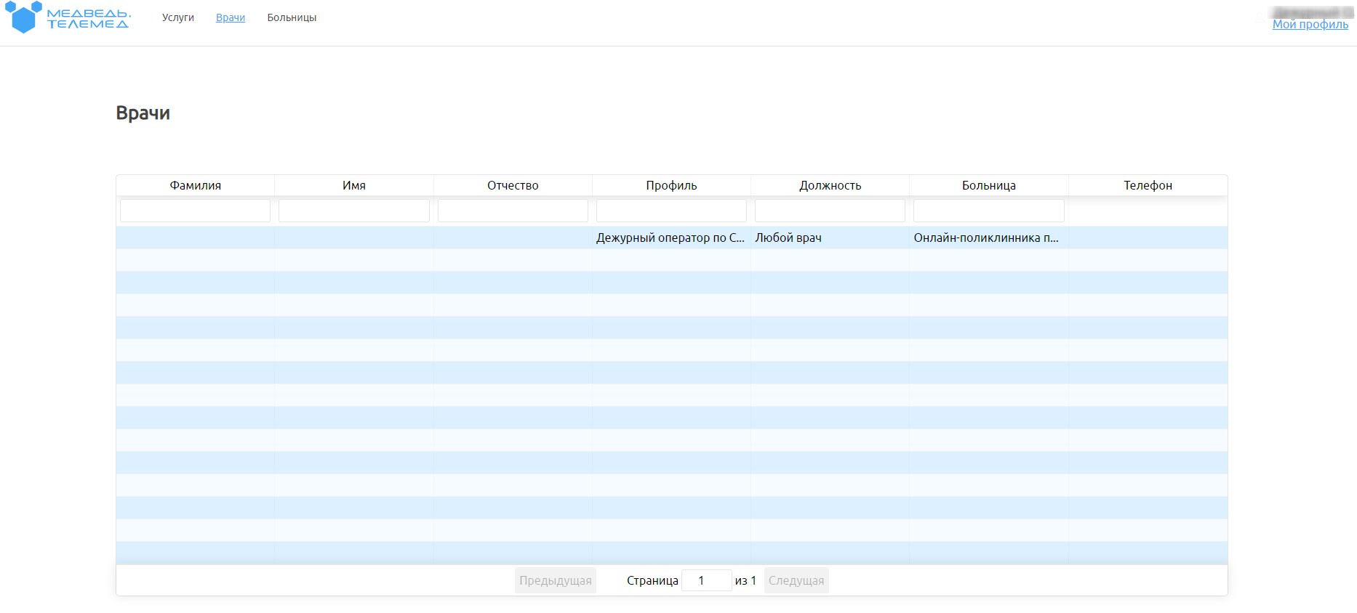

Рисунок 19 – Раздел «Врачи»

### Просмотр данных врача

Для просмотра информацией о конкретном враче необходимо выбрать его из списка. Откроется страничка с подробной информацией о выбранном враче (Рисунок 20).

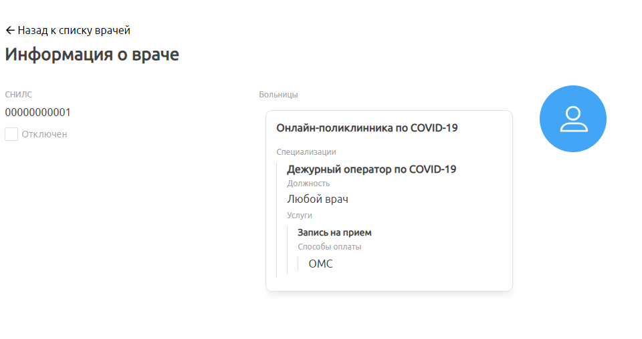

Рисунок 20 –Подробная информация о враче

## Раздел «Больницы»

В данном разделе представлен список МО, доступных для оператора (тех, к которым относится его учетная запись). Оператору доступен только просмотр данных МО. Для перехода в раздел необходимо нажать на него на панели сверху. Раздел содержит таблицу с данными (Рисунок 21).

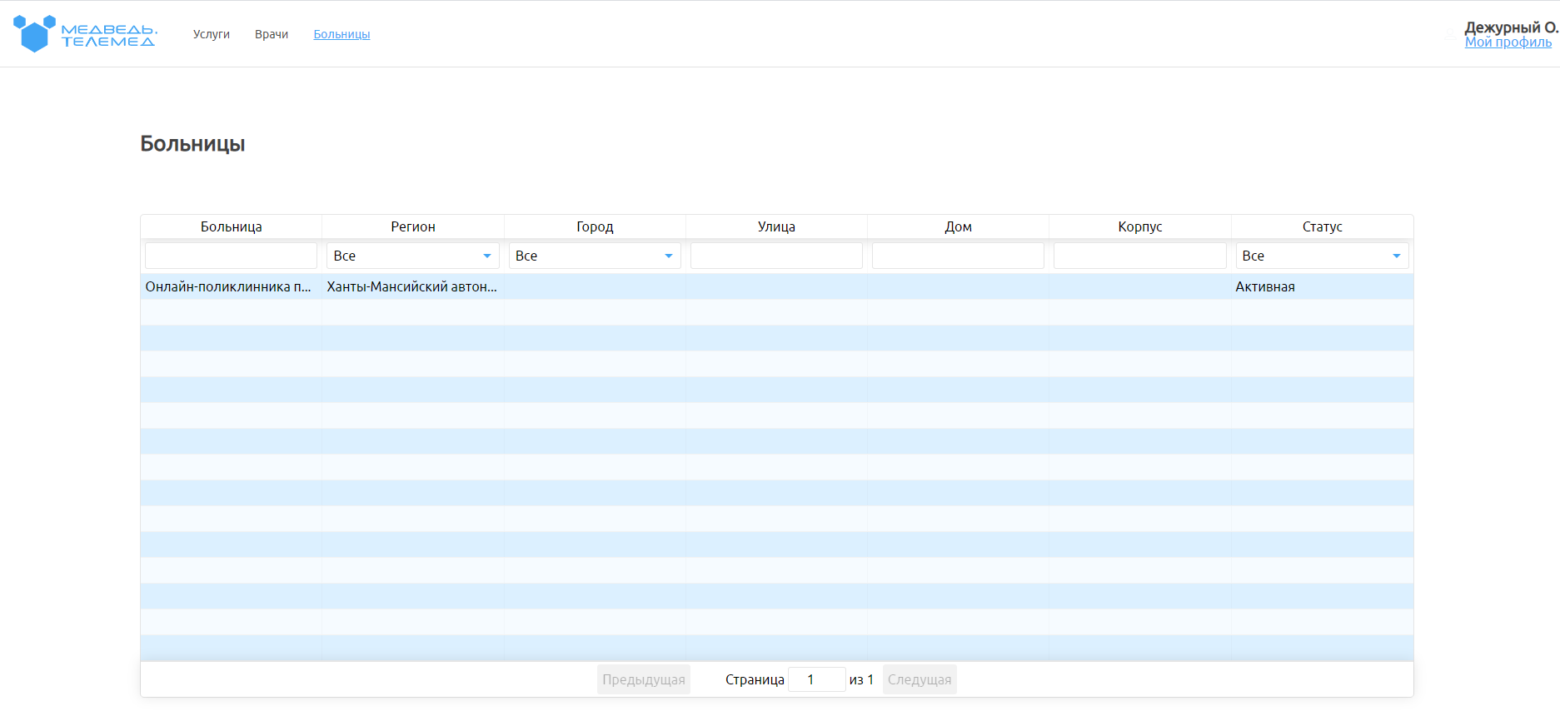

Рисунок 21 – Раздел «Больницы»

### Просмотр данных МО

Для просмотра информацией о конкретной МО необходимо выбрать ее из списка. Откроется страничка с подробной информацией о выбранной МО (Рисунок 22).

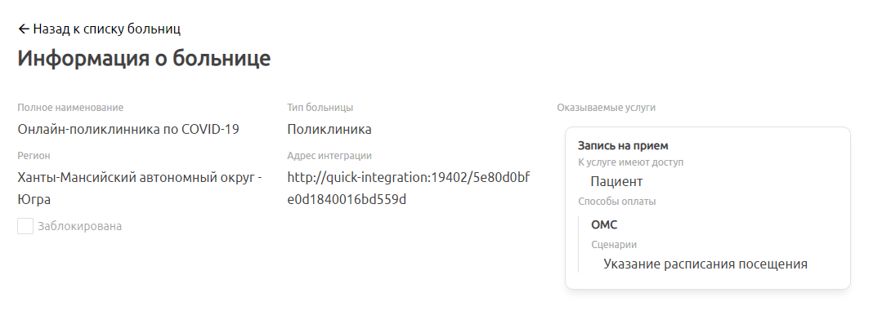

Рисунок 22 –Подробная информация о МО

* 1. **Просмотр профиля оператора**

Для просмотра профиля оператора, под которым осуществлен вход:

1. нажмите на ссылку «Мой профиль» в правом верхнем углу;
2. в открывшемся окне (Рисунок 23) появится информация о ФИО, регионе, городе, МО оператора, под которым осуществлен вход.

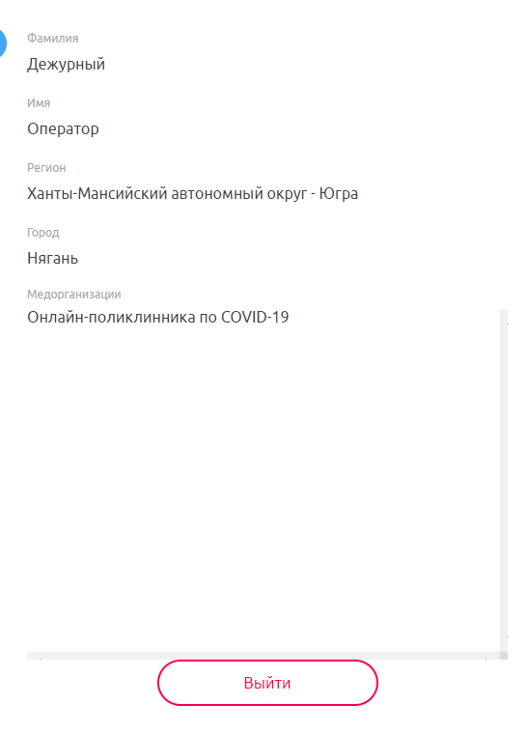

Рисунок 23 – Профиль оператора

Для выхода из системы нажмите на кнопку «Выйти» в профиле оператора (Рисунок 23).

Аварийные ситуации

## Действия в случае несоблюдения условий выполнения технологического процесса, в том числе при длительных отказах технических средств

В случае несоблюдения условий технологического процесса либо при отказах технических средств персоналу, обслуживающему систему, следует обратиться в соответствующее структурное подразделение, которое отвечает за эксплуатацию программных и технических средств (службу технической поддержки).

## Действия по восстановлению программ и / или данных при отказе носителей или обнаружении ошибок в данных

В случае возникновения какой-либо ошибки в ПО пользователю выводится соответствующее информационное сообщение.

После получения нестандартного сообщения об ошибке необходимо вернуться на предыдущую страницу (кнопка **Назад (<—)** в браузере) и попытаться повторить действие, которое привело к ошибке. В случае повторного возникновения нестандартного сообщения об ошибке персоналу, обслуживающему систему, следует обратиться в соответствующее структурное подразделение, которое отвечает за эксплуатацию программных и технических средств (службу технической поддержки).

## Действия в случаях обнаружении несанкционированного вмешательства в данные

В случае обнаружения несанкционированного вмешательства в данные персоналу, обслуживающему систему, следует обратиться в соответствующее структурное подразделение, которое отвечает за эксплуатацию технических средств (службу технической поддержки). При этом необходимо описать признаки и предполагаемый характер вмешательства, а также сообщить о перечне данных, подвергшихся вмешательству.

## Действия в других аварийных ситуациях

Если пользователь в процессе работы превысит стандартное время ожидания, предусмотренное в ПО, то дальнейшая работа будет невозможна. В данной ситуации заново авторизуйтесь в системе.

Во время работы при плохом Интернет-соединении возможен разрыв связи с сервером ПО и, соответственно, возникновение внутренней ошибки сервера (HTTP 500). В данном случае завершите сеанс работы, после чего заново авторизуйтесь в системе.

## Служба технической поддержки системы

При обращении в службу технической поддержки необходимо указать персональные и контактные данные пользователя, описание проблемы (сообщение об ошибке) и порядок действий, приведший к возникновению ошибки.

Можно написать в чат в Системе или обратиться по телефону/почте:

* Телефон (в рабочие дни с 9:00 до 18:00, единый многоканальный номер): 8(343)216-16-30 (добавочный 16-03);
* Электронная почта: medved@hostco.ru.

Сокращения и обозначения

|  |  |
| --- | --- |
| **Система** | Информационная система «Удаленное консультирование» |
| **МИС** | Медицинская информационная система |
| **МО** | Медицинская организация |
| **ОМС** | Полис обязательного медицинского страхования |
| **Оператора** | Сотрудник регистратуры МО, принимающий звонки от пациентов и записывающий их на телемедицинские консультации в МИС |
| **ОС** | Операционная система |
| **ПО** | Программное обеспечение |
| **СНИЛС** | Страховой номер индивидуального лицевого счета |
| **ТМ** | Телемедицинская консультация |
| **ФСТЭК** | Федеральная служба по техническому и экспортному контролю |